# AR汇兑损益

**需求：**

1. 汇兑损益科目分别设置为：**汇兑损益—已实现，汇兑损益—未实现**

**汇兑损益—已实现：**是指当月收到客户的应收账款，且与应收账款进行了核销，已经核销应收账款金额在当月产生的汇兑损益差合计。

汇兑损益—已实现金额 = 当月核销金额 * (期末汇率 – 期初汇率)

**汇兑损益—未实现：**当月的应收账款未和收款进行清算，在月末产生的汇兑损益差。

汇兑损益—未实现金额 = 未核销金额 * (期末汇率 – 期初汇率)

1. 汇兑损益处理方式：月末处理
2. 月初设置本月的外币汇率，填写销售发票或者应收单、收款单时默认取该汇率。用户可以手工修改。
3. 在月末处理汇兑损益；
4. 汇兑损益结果处理（两种方式）：
   1. 根据系统处理结果自动生成凭证。生成凭证, 应收账款（本币）和汇兑损益已实现/未实现

案列：本币：SGD，外币：USD

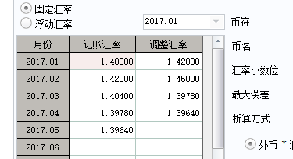

在2017年1月初的期初余额，USD兑SGD汇率1.35

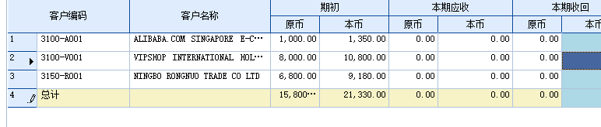

本期应收发生

|  |  |  |  |  |  |  |  |
| --- | --- | --- | --- | --- | --- | --- | --- |
| 客户 | 日期 | 本期应收  外币 | 汇率 | 本期应收  本币 | 余额  外币 | 余额  本币 |  |
| A001 | 2017-01-05 | 800 | 1.4 | 1320 | 1800 | 2470 |  |
|  |  |  |  |  |  |  |  |

本期收款

|  |  |  |  |  |  |  |  |
| --- | --- | --- | --- | --- | --- | --- | --- |
| 客户 | 日期 | 本期回款  外币 | 汇率 | 本期回款  本币 | 余额  外币 | 余额  本币 |  |
| V001 | 2017-01-08 | 600 | 1.4 | 1320 | 1800 | 2470 |  |
| R001 | 2017-01-31 | 6800 | 1.3 | 8840 | 0 |  |  |

期末余额：

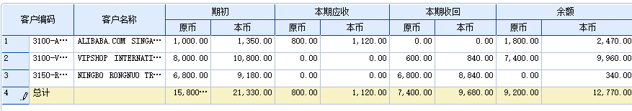

汇兑损益处理结果

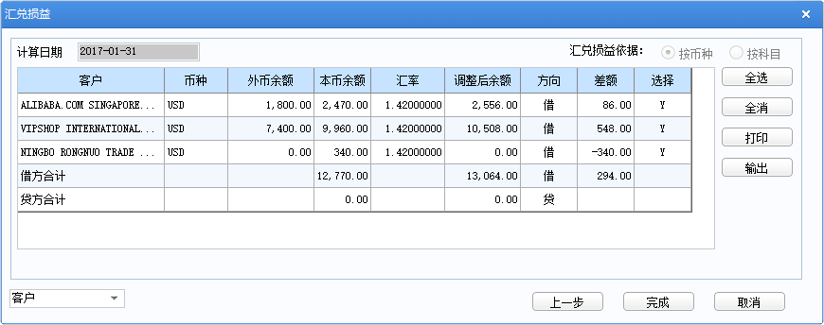

凭证结果

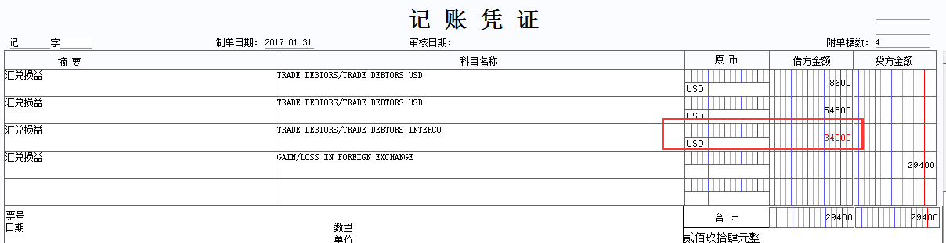

明细表：

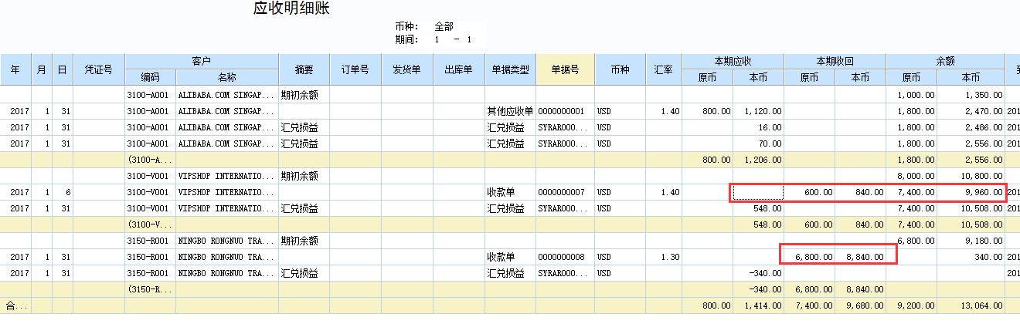

报表要求：

根据汇兑损益结果分别计算出已实现汇兑损益和未现实汇兑损益结果。

根据以上的月末汇兑损益结果：

未实现汇兑损益：

|  |  |  |  |  |
| --- | --- | --- | --- | --- |
| **客户** | **外币金额** | **本币金额**  **（汇兑损益前）** | **本币金额**  **（汇兑损益后）** | **汇兑差额** |
| A001 | 1800 | 2470 | 2556 | 86 |
| V001 | 7400 | 9990 | 10508 | 518 |
|  |  |  | **合计：** | **604** |

已实现汇兑损益：

|  |  |  |  |  |
| --- | --- | --- | --- | --- |
| **客户** | **外币金额** | **本币金额**  **（汇兑损益前）** | **本币金额**  **（汇兑损益后）** | **汇兑差额** |
| V001 | 600 | 840 | 810 | 30 |
| R001 | 6800 | 9180 | 8840 | -340 |
|  |  |  | **合计：** | **-340** |

用户可以根据以上报表手工生成凭证：

贷：汇兑损益-已实现 -340

贷：汇兑损益-未实现 340

*备注：因为汇兑损益为汇兑损益贷方科目，所以只能在贷方发生。*